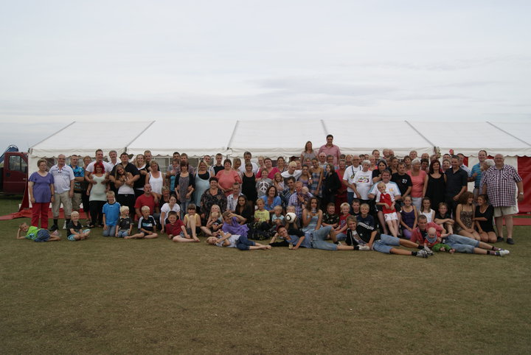**D. 08. JULI – 18. JULI 2020**

**KOM OG VÆR MED PÅ DAI’S FAMILIE CAMPING 2020 lejr nr. 30**

**Levende musik**

**ERTEBØLLE STRAND CAMPING VED FARSØ**

**DAI’S**

**FAMILIECAMPING 2020**

Dansk Arbejder Idrætsforbund (DAI) har hermed fornøjelsen at indbyde alle interesserede til en aktiv Familie-Camping. **Lejren er den 30. lejr** som DAI har arrangeret, og vi ser frem til endnu en succes. Børnene vil aldrig glemme oplevelserne og kommer år efter år.

Vi har lavet en super aftale med campingpladsen, som gør det muligt at lave en god og billig aktivitetsuge fra i uge 29 samt der mulighed for 10 dage med ankomst onsdag i uge 28 til rimelig ekstrabetaling. På lejren vil der være en mængde gratis aktiviteter.

Der er et begrænset deltagerantal (ca. 50 enheder), så skynd dig at tilmelde din familie til lejren.

For at deltage skal man være medlem af en DAI-klub.

Husk at opgive navnet på medlemsklubben ved tilmeldingen. Eller tegne et familiemedlemskab dækkende år 2020 til kun kr. 150,- pr. familie.

**Deltagergebyret dækker flg.:**

Overnatning, El, miljøafgift, udendørs swimmingpool og deltagelse i alle DAI’s aktiviteter.

**Forplejning:**

Hver familie sørger selv for forplejning på lejren.

**Senest tilmelding:**

Hvis du ønsker at sige ja til dette super tilbud, er det nødvendigt med tilmelding **senest den 1. maj 2020**.

Jo før du tilmelder dig, jo mere sikker er du på at komme med.

**Hytter bestilles hurtigst muligt direkte på Ertebølle Strand Camping.**

**Yderligere oplysninger:**

Kontakt DAI Region Nordjylland på:

Tlf. 98 11 17 11 eller Kenneth på mobil 22 58 39 79

Og e-mail: [k_boergesson.@hotmail.com](mailto:k_boergesson.@hotmail.com)

Hjemmeside til campingpladsen: <https://www.escamp.dk/>

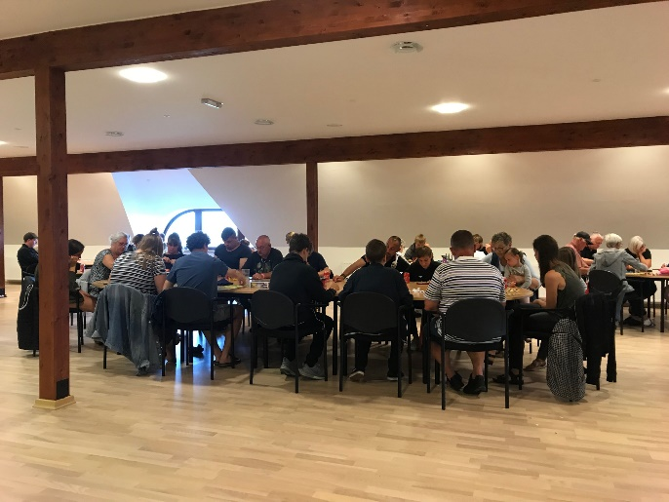**Tidspunkt:**

Fra lørdag den 11. juli kl. 09.00 - lørdag den 18. juli kl. 17.00. 10 dage fra onsdag den 08. juli—lørdag den 18. juli. (Hytter til kl. 11.00)

**Pris uge 29 samt 10 dage fra onsdag i uge 28:**

**A: 2 voksne kun kr. 1900,-**

**B: Samme som A. Ankomst onsdag kr. 2500,-**

**C: Max 5 personer med børn op til 20 år. Kr. 2.200,-**

**D: Samme som C. Ankomst onsdag kr. 2700,-**

**E: Storfamilie over 5 pers. op til 20 år kr. 2400,-**

**F: samme som E. Ankomst onsdag kr. 2900,-**

Ikke medlemmer:

Plus 150,- pr. enhed/familie med hjemmeboende børn. (Familiekontingent)

**Enhed:**

Campingvogn - camp-let eller telt, inkl. el, miljøafgift.

**Tilmeldingsskema til DAI's Familiecamping 2020.**

**Kontaktperson:**

**Navn:__________________________________**

**________________________ Alder:________**

**Gade:___________________________________By:__________________________________**

**Mail-adresse:______________________________________________Telefonnr.:___________**

**(hertil sendes alle informationer)**

**DAI-Medlemsklub:________________________Tilmelder gruppe:___ skriv bogstav A-F**

**Deltagernavne:**

**Navn:__________________________________________________________ Alder:_______**

**Navn:__________________________________________________________ Alder:_______**

**Navn:__________________________________________________________ Alder:_______**

**Navn:__________________________________________________________ Alder:_______**

**Navn:__________________________________________________________ Alder:_______**

**Navn:__________________________________________________________ Alder:_______**

**Navn:__________________________________________________________ Alder:_______**

**Underskrift:_____________________________________________________ Tlf.:__________**

**Kryds af: Egen Campingvogn/Telt_____**

**Ovennævnte familie er tilmeldt af:**

**Navn:_______________________________________________________________________**

**Gade:_______________________________________________________________________**

**By:_________________________________________________________________________**

**Ovennævnte familie har ikke deltaget tidligere eller indenfor de sidste 3 år, og derved yder DAI**

**en rabat på 150,00 kr. på vores egen tilmelding.**

**Du kan indbetale på bankkonto: 5380-0000404859 senest 1. juni.**

**Mobilpay: 46396 — husk at skrive jeres navn/fakturanr.**

**Program vil blive udsendt maj 2020**

**Tilmelding sendes til:**

**DAI Nordjylland**

**Idrætsanlægget, Åvej 25, 9400 Nørresundby**

**tlf.: 98 11 17 11**

**e-mail,** [**post@dai-nordjylland.dk**](mailto:post@dai-nordjylland.dk)

**Hjemmeside:** [**https://dai-sport.dk/region-nordjylland/**](https://dai-sport.dk/region-nordjylland/)